1.Myeclipse导入已存在的git仓库中的项目，使其关联

1. 本地已有的git仓库中的项目，想把它导入MyEclipse中，并使其关联（就是有仓库的小图标）

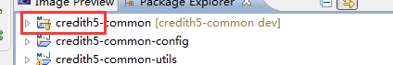

1. 先这样直接导入项目即可（最普通的方式导入）

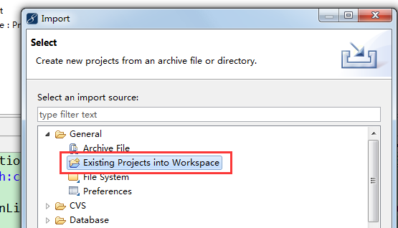

1. 然后右键导入的项目 Team🡪Share Project..-->选git 点击next （如下图）

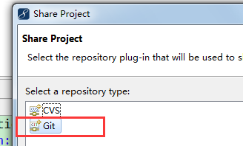

1. 按照图中步骤操作即可
2. 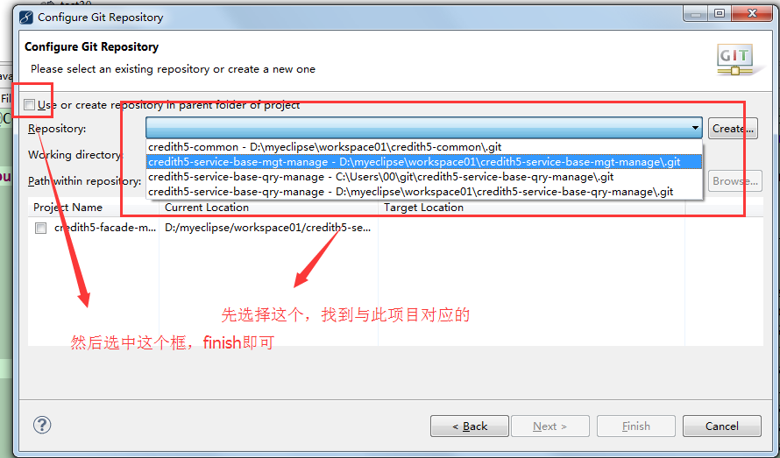

git stash –提交的时候先隐藏本地文件

git pull

git stash pop –将隐藏的显示出来然后看文件

git 命令：

1. git status --查看仓库状态，看看那些文件修改了
2. git log --查看操作日志
3. git reflog --查看所有的操作日志，可以用于回到未来的版本
4. git commit -m “对提交的描述”
5. git push --推送到远程
6. git diff --查看不同
7. git reset --hard 后面跟commit id 前几位即可 --重置为某个版本

老子有了github账号了我擦

guomaoyangeheh

[229406891@qq.com](mailto:229406891@qq.com)

886xiaolaji